黄石市下陆区信访局2022年度部门决算公开
目录
第一部分 黄石市下陆区信访局概况
一、部门主要职责
二、机构设置情况
第二部分 黄石市下陆区信访局2022年度部门决算表
一、收入支出决算总表
二、收入决算表
三、支出决算表
四、财政拨款收入支出决算总表
五、一般公共预算财政拨款支出决算表
六、一般公共预算财政拨款基本支出决算明细表
七、财政拨款“三公”经费支出决算表
八、政府性基金预算财政拨款收入支出决算表
九、国有资本经营预算财政拨款支出决算表

第三部分 黄石市下陆区信访局2022年度部门决算情况说明
一、收入支出决算总体情况说明
二、收入决算情况说明
三、支出决算情况说明
四、财政拨款收入支出决算总体情况说明
五、一般公共预算财政拨款支出决算情况说明
六、一般公共预算财政拨款基本支出决算情况说明
七、财政拨款“三公”经费支出决算情况说明
八、政府性基金预算财政拨款收入支出决算情况说明
九、国有资本经营预算财政拨款支出决算情况说明
十、机关运行经费支出说明
十一、政府采购支出说明
十二、国有资产占用情况说明
十三、预算绩效情况说明
十四、专项支出、转移支付支出情况说明
第四部分 名词解释

第一部分黄石市下陆区信访局概况
一、部门主要职责
1、受理、交办、转送信访人提出的信访事项；
2、承办上级和本级人民政府交由处理的信访事项；
3、协调处理主要信访事项；
4、督促检查信访事项的处理；
5、研究、分析信访情况，开展调查研究，及时向本级人民政府提出完善政策和改进工作的建议；
6、对本级人民政府其他工作部门和下级人民政府信访工作机构的信访工作进行指导。
二、机构设置情况
1、机构设置情况：区信访工作领导小组办公室（后更名为区信访工作联席会议办公室）、下陆区群众来访接待中心，内设办公室、财务室等科室。
2、编制情况：下陆区信访局核定编制数为4人，其中行政编制4人，退休人员3人。2022年12月在职人员4人，退休干部3人（已全部转入机关事业单位养老保险发放养老金）。

第二部分黄石市下陆区信访局2022年度部门决算表
一、收入支出决算总表
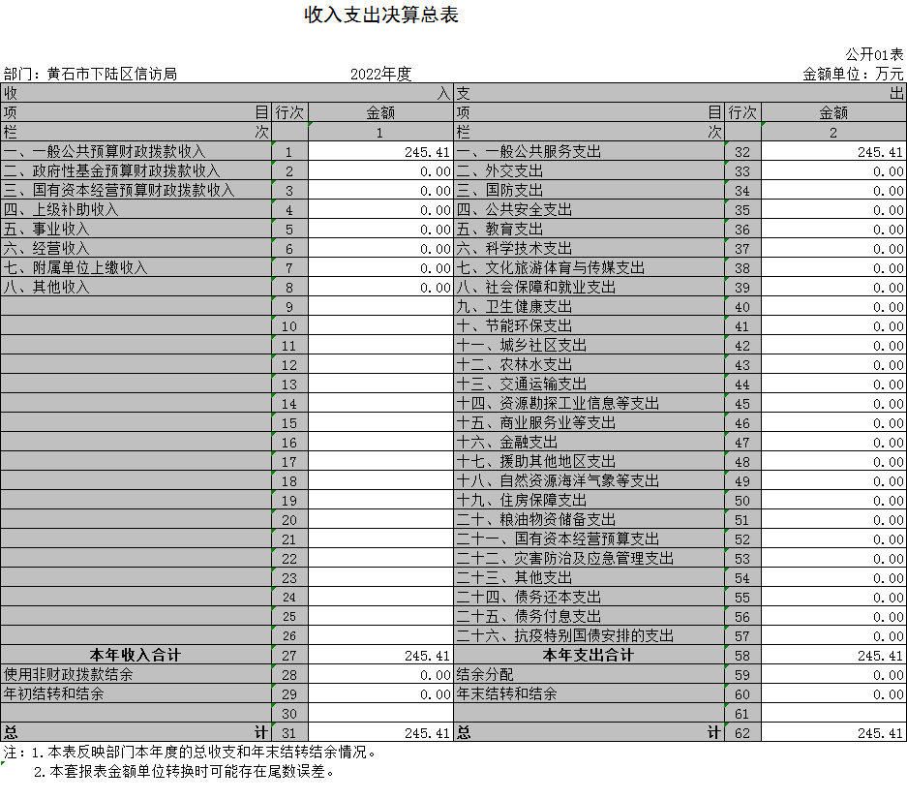

二、收入决算表
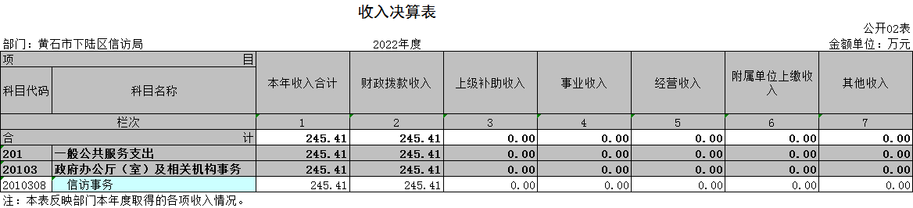

三、支出决算表
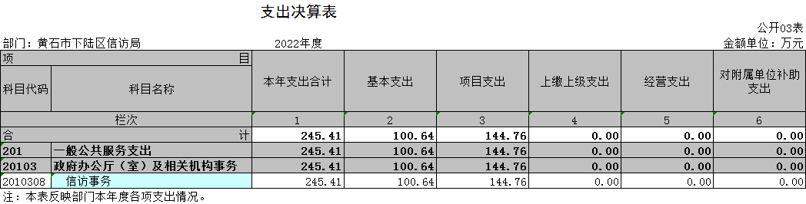

四、财政拨款收入支出决算总表
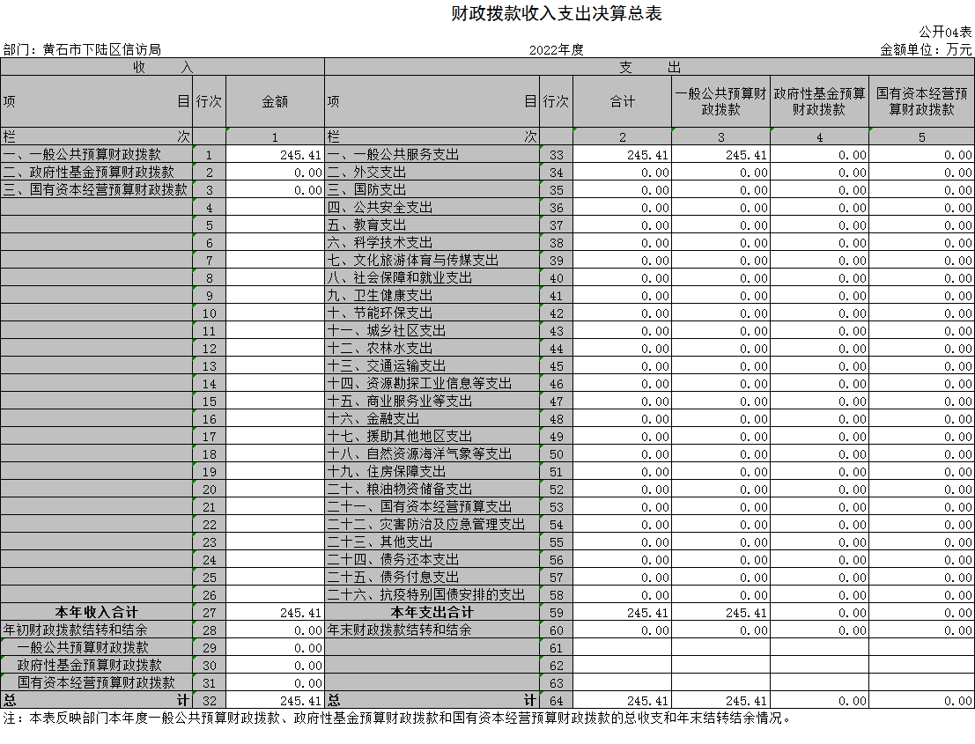
五、一般公共预算财政拨款支出决算表
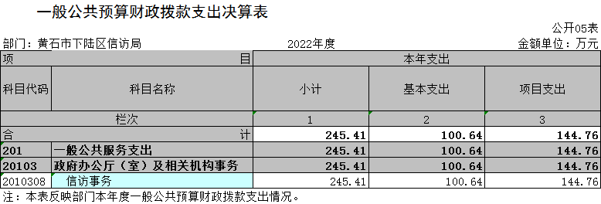
六、一般公共预算财政拨款基本支出决算明细表
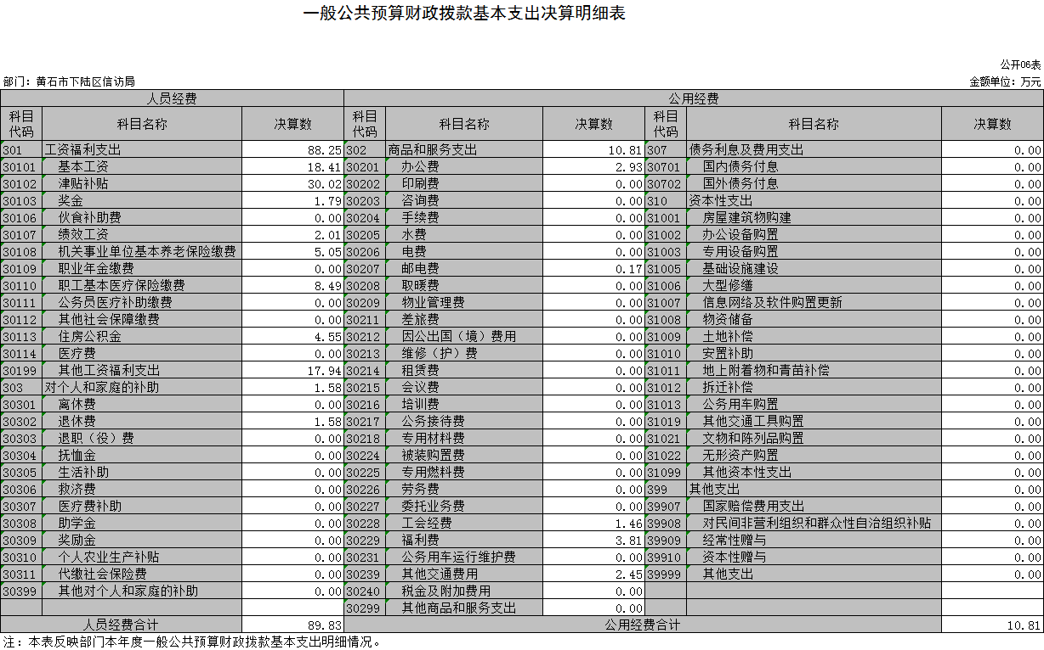
七、一般公共预算财政拨款“三公”经费支出决算表

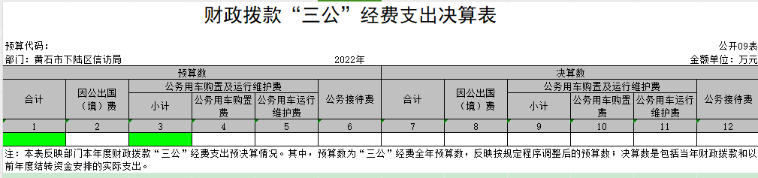
说明：下陆区信访局无一般公共预算财政拨款“三公”经费支出，故为空表。
八、政府性基金预算财政拨款收入支出决算表
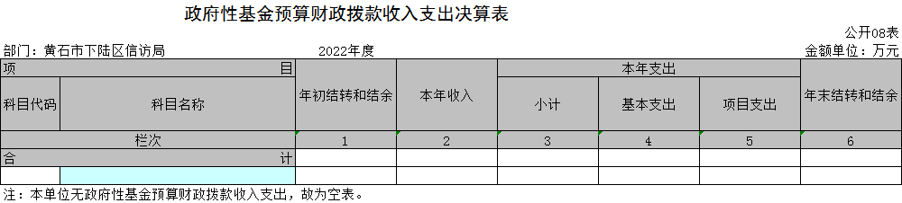
说明：下陆区信访局无政府性基金预算财政拨款收入支出，故为空表。

九、国有资本经营预算财政拨款支出决算表
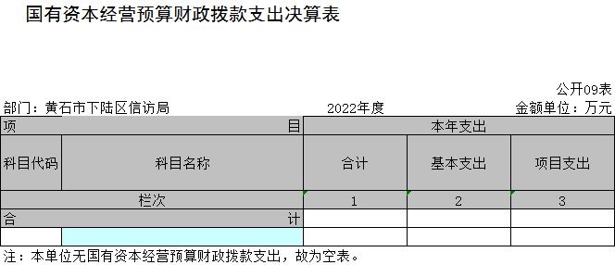
说明：下陆区信访局无国有资本经营预算财政拨款支出，故为空表。

第三部分黄石市下陆区信访局2022年度部门决算情况说明
一、收入支出决算总体情况说明
2022年度收、支总计均为245.41万元。与2021年度相比，收、支总计各减少78.31万元，下降24.19%，主要原因是本年度项目支出减少。
二、收入决算情况说明
2022年度收入合计245.41万元，与2021年度相比，收入合计减少78.31万元，下降24.19%。其中：财政拨款收入245.41万元，占本年收入0%；上级补助收入0万元，占本年收入0%；事业收入0万元，占本年收入0%；经营收入0万元，占本年收入0%；附属单位上缴收入0万元，占本年收入0%；其他收入0万元，占本年收入0%。
三、支出决算情况说明
2022年度支出合计245.41万元，与2021年度相比，支出合计减少78.31万元，下降24.19%。其中：基本支出100.64万元，占本年支出41.01%；项目支出144.76万元，占本年支出58.99%；上缴上级支出0万元，占本年支出0%；经营支出0万元，占本年支出0%；对附属单位补助支出0万元，占本年支出0%。
四、财政拨款收入支出决算总体情况说明
2022年度财政拨款收、支总计均为245.41万元。与2021年度相比，财政拨款收、支总计各减少78.31万元，下降24.19%。主要原因是本年度项目支出减少。
2022年度财政拨款收入中，一般公共预算财政拨款收入245.41万元，比2021年度决算数减少78.31万元。减少主要原因是本年度项目支出减少。政府性基金预算财政拨款收入0万元，与上年决算数对比无增减变化，原因是无政府性基金预算财政拨款收入。国有资本经营预算财政拨款收入0万元，与上年决算数对比无增减变化，原因是无国有资本经营预算财政拨款收入。
五、一般公共预算财政拨款支出决算情况说明
（一）一般公共预算财政拨款支出决算总体情况。
2022年度一般公共预算财政拨款支出245.41万元，占本年支出合计的100%。与2021年度相比，一般公共预算财政拨款支出减少78.31万元，下降24.19%。主要原因是本年度项目支出减少。
（二）一般公共预算财政拨款支出决算结构情况。
2022年度一般公共预算财政拨款支出245.41万元，主要用于以下方面：
1.一般公共服务（类）支出245.41万元，占100%。主要是用于信访事务。
（三）一般公共预算财政拨款支出决算具体情况。
2022年度一般公共预算财政拨款支出年初预算为257.73万元，支出决算为245.41万元，完成年初预算的95.22%。其中：
1.一般公共服务支出(类)政府办公厅（室）及相关机构事务（款）信访事务（项）。年初预算为257.73万元，支出决算为245.41万元，完成年初预算的95.22%，支出决算数小于年初预算数的主要原因：本年度项目支出减少。
六、一般公共预算财政拨款基本支出决算情况说明
2022年度一般公共预算财政拨款基本支出100.64万元，其中：
人员经费89.83万元，主要包括：基本工资、津贴补贴、奖金、绩效工资、机关事业单位基本养老保险缴费、职工基本医疗保险缴费、住房公积金、其他工资福利支出、退休费。
公用经费10.81万元，主要包括：办公费、邮电费、工会经费、福利费、其他交通费用。
七、一般公共预算财政拨款“三公”经费支出决算情况说明
（一）“三公”经费财政拨款支出决算总体情况说明。
2022年度“三公”经费财政拨款支出预算为0万元，支出决算为0万元，决算数与上年决算数对比无增减变化，原因是本年与上年均无此支出，与本年预算数对比无增减变化，原因是本年度无此支出。
（二）“三公”经费财政拨款支出决算具体情况说明。
1.因公出国(境)费预算为0万元，支出决算为0万元，完成预算的0%。决算数与上年决算数对比无增减变化，原因是本年与上年均无此支出，与本年预算数对比无增减变化，原因是本年度无此支出。
全年支出涉及出国（境）团组0个，累计0人次。
2.公务用车购置及运行费预算为0万元，支出决算为0万元，决算数与上年决算数对比无增减变化，原因是本年与上年均无此支出，与本年预算数对比无增减变化，原因是本年度无此支出。其中：
(1)公务用车购置费支出0万元。本年度购置(更新)公务用车0辆。
(2)公务用车运行费支出0万元。截止2022年12月31日，开支财政拨款的公务用车保有量为0辆。
3.公务接待费预算为0万元，支出决算为0万元，决算数与上年决算数对比无增减变化，原因是本年与上年均无此支出，与本年预算数对比无增减变化，原因是本年度无此支出。其中：
外宾接待支出0万元。2022年共接待来访团组0个，0人次（不包括陪同人员）。
国内公务接待支出0万元。2022年共接待国内来访团组0个，0人次（不包括陪同人员）。
八、政府性基金预算财政拨款收入支出决算情况说明
本部门当年无政府性基金预算财政拨款收入支出
九、国有资本经营预算财政拨款支出决算情况说明
本部门当年无国有资本经营预算财政拨款支出。
十、机关运行经费支出说明
本部门2022年度机关运行经费支出10.81万元，比年初预算数减少0.22万元，降低1.99%。支出决算数与年初预算数相比减少，原因是严控支出。
比上年决算数增加5.9万元，增长120.16%，主要是本年度在职人员工资结构调整，交通补助费以公用指标支出。
十一、政府采购支出说明
本部门2022年度政府采购支出总额0万元，其中：政府采购货物支出0万元、政府采购工程支出0万元、政府采购服务支出0万元。授予中小企业合同金额0万元，占政府采购支出总额的0%，其中：授予小微企业合同金额0万元，占授予中小企业合同金额的0%；货物采购授予中小企业合同金额占货物支出金额的0%，工程采购授予中小企业合同金额占工程支出金额的0%，服务采购授予中小企业合同金额占服务支出金额的0%。
十二、国有资产占用情况说明
截至2022年12月31日，部门共有车辆0辆，其中，副省级及以上领导干部用车0辆、主要领导干部用车0辆、机要通信用车0辆、应急保障用车0辆、执法执勤用车0辆、特种专业技术用车0辆、其他用车0辆；单位价值100万元以上设备（不含车辆）0台（套）。
十三、预算绩效情况说明
(一)预算绩效管理工作开展情况。
根据预算绩效管理要求，本部门组织对2022年度一般公共预算项目支出全面开展绩效自评，共涉及项目1个，资金144.76万元，占一般公共预算项目支出总额的58％。从评价情况来看，为更好完成2022年各项绩效目标，我局成立区信访工作领导小组办公室（后更名为区信访工作联席会议办公室），对项目进行绩效管理，提升信访件化解能力，节约办公费用，降低办公成本，充分发挥项目资金的使用率。

2022年下陆区部门整体支出绩效自评表
填报单位（盖章）： |  | 黄石市下陆区信访局 |  |  | 填报日期： | 2023.9
单位名称 |  | 黄石市下陆区信访局 |  |  |  | 评价年度 |  | 2022年
基本支出决算数总额 |  |  |  | 100.64 | 项目支出决算数总额 | 144.76
部门整体支出总额预算执行情况（万元） |  |  |  | 执行数（A） | 预算数（B） | 执行率（A/B）
 |  |  |  | 245.41 | 257.73 | 95.22
一级  指标 | 二级  指标 | 三级指标 | 分值 | 指标说明 | 评分标准 | 年初目标值 | 实际完成值 | 得分
投入 | 预算执行（35分） | 预算  完成率  （10分） | 10 | 预算完成率=（预算完成数/预算数）×100%，用以反映和考核部门（单位）预算完成程度。  预算完成数：部门（单位）本年度实际完成的预算数。  预算数：财政部门批复的本年度部门（单位）预算数。 | 预算完成率＝100%的，得10分。  预算完成率≥95%的，得9分。  预算完成率在90%（含）和95%之间，得8分。  预算完成率在85%（含）和90%之间，得7分。  预算完成率在80%（含）和85%之间，得6分。  预算完成率在70%（含）和80%之间，得4分。  预算完成率＜70%的，得0分。 | ≥95% | ≥95% | 9
投入 | 预算执行（35分） | 预算调整率  （10分） | 10 | 预算调整率=（预算调整数/预算数）×100%，用以反映和考核部门（单位）预算的调整程度。  预算调整数：部门（单位）在本年度内涉及预算的追加、追减或结构调整的资金总和（因落实国家政策、发生不可抗力、上级部门或本级党委政府临时交办而产生的调整除外）。  预算包括一般公共预算与政府性基金预算。 | 预算调整率绝对值≤5%，得10分。  预算调整率绝对值＞5%的，每增加0.1个百分点扣0.1分，扣完为止。 | 100% | 100% | 10
投入 | 预算执行（35分） | 支出进度率  （10分） | 10 | 支出进度率=（实际支出/支出预算）×100%，用以反映和考核部门（单位）预算执行的及时性和均衡性程度。  半年支出进度＝部门上半年实际支出/（上年结余结转+本年部门预算安排+上半年执行中追加追减）*100%。  前三季度支出进度＝部门前三季度实际支出/（上年结余结转+本年部门预算安排+前三季度执行中追加追减）*100%。 | 半年进度：进度率≥45%，得4分；进度率在40%（含）和45%之间，得2分；进度率＜40%，得0分。  前三季度进度：进度率≥75%，得6分；进度率在60%（含）和75%之间，得4分；进度率＜60%，得0分。 | 100% | 100% | 10
投入 | 预算执行（35分） | 预算编制准确率（5分） | 5 | 部门预算中除财政拨款外的其他收入预算与决算差异率。  预算编制准确率＝其他收入决算数/其他收入预算数×100%-100%。 | 预算编制准确率≤20%，得5分。  预算编制准确率在20%和40%（含）之间，得3分。  预算编制准确率＞40%，得0分。 | 100% | 100% | 5
过程 | 预算管理（20分） | ”三公“经费控制率  （5分） | 5 | ”三公“经费控制率=（”三公“经费实际支出数/”三公“经费预算安排数）×100%，用以反映和考核部门（单位）对”三公“经费的实际控制程度。 | “三公”经费控制率 ≤100%，得5分，每增加0.1个百分点扣0.5分，扣完为止。 | 100% | 100% | 5
过程 | 预算管理（20分） | 资产管理规范性  （5分） | 5 | 部门（单位）资产管理是否规范，用以反映和考核部门（单位）资产管理情况。  1.新增资产配置按预算执行。  2.资产有偿使用、处置按规定程序审批。  3.资产收益及时、足额上缴财政。 | 全部符合5分，有1项不符扣2分,扣完为止。 | 100% | 100% | 5
过程 | 预算管理（20分） | 资金使用合规性  （10分） | 10 | 部门（单位）使用预算资金是否符合相关的预算财务管理制度的规定，用以反映和考核部门（单位）预算资金的规范运行情况。  1.符合国家财经法规和财务管理制度规定以及有关专项资金管理办法的规定；  2.资金的拨付有完整的审批程序和手续；  3.重大项目开支经过评估论证；  4.符合部门预算批复的用途；  5.不存在截留、挤占、挪用、虚列支出等情况。 | 全部符合10分,有1项不符扣2分，扣完为止。 | 10 | 10 | 10
效  果 | 运行效益（45分） | 行政运行经济性 | 5 | 现行行政运行经费支出预算编制方法的行政运行成本。 | 可使行政运行成本最经济为5分，可使行政运行成本较合理为3分，一般为2分，不合理为0分。 | 5 | 5 | 5
效  果 | 运行效益（45分） | 行政运行有效性 | 5 | 行政运行经费支出能否保障部门正常运行。 | 正常运行的得5分，基本正常得3分，不能正常运行的不得分。 | 5 | 5 | 5
效  果 | 运行效益（45分） | 专项运行经济效益 | 10 | 项目资金运行产生的经济效益 | 经济效益显著得10分；一般得5分，下降不得分。 | 10 | 10 | 10
效  果 | 运行效益（45分） | 专项运行社会效益 | 10 | 项目资金运行产生的社会效益 | 社会效益显著得10分；一般得5分；否则不得分。 | 10 | 10 | 10
效  果 | 运行效益（45分） | 专项运行可持续影响 | 15 | 1.项目完成后有经费安排能满足项目持续运行需要；  2.项目完成后有制度保障项目持续运行需要；  3.项目完成后有明确的项目管理机构、负责人对项目后继管理负责，满足持续运行需要。 | 全部符合15分,有1项不符扣5分，扣完为止。 | 15 | 15 | 15
评价结论（优、良、中、差）：优 |  |  |  |  |  | 总分 |  | 99

（二）部门决算中项目绩效自评结果。
本部门今年在部门决算中反映所有项目绩效自评结果（涉密项目除外）。
（1）资金投入情况分析(包括完成情况和偏离原因等）。
信访维稳经费项目绩效自评综述：项目全年预算数为150万元，执行数为150万元，完成预算100％。主要产出和效益：一是敏感期越级访非法，我区进京非访0批0人次，进京越级访1批1人次，与去年同期相比，批次人次均下降94.11%；二是化解案件群众满意，区信访工作领导小组、区信访工作联席会议研究化解了信访案件9件，化解资金达101.53万元，维护了下陆社会稳定。发现的问题及原因：一是重点领域矛盾突出，化解难度较大；二是“三跨三分离”责任落实不到位；三是群众参评率、满意率有待提高。下一步改进措施：一是重视初信初访，实现源头控制增量；二是集中强力攻坚，推动存量问题解决；三是提升网信质量，引导群众及时参评。

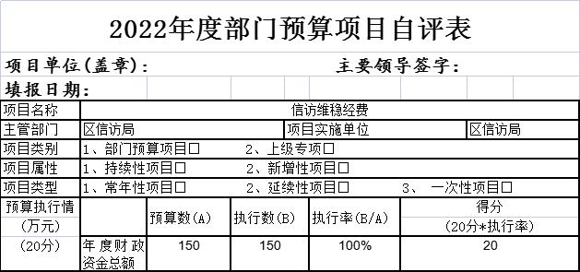
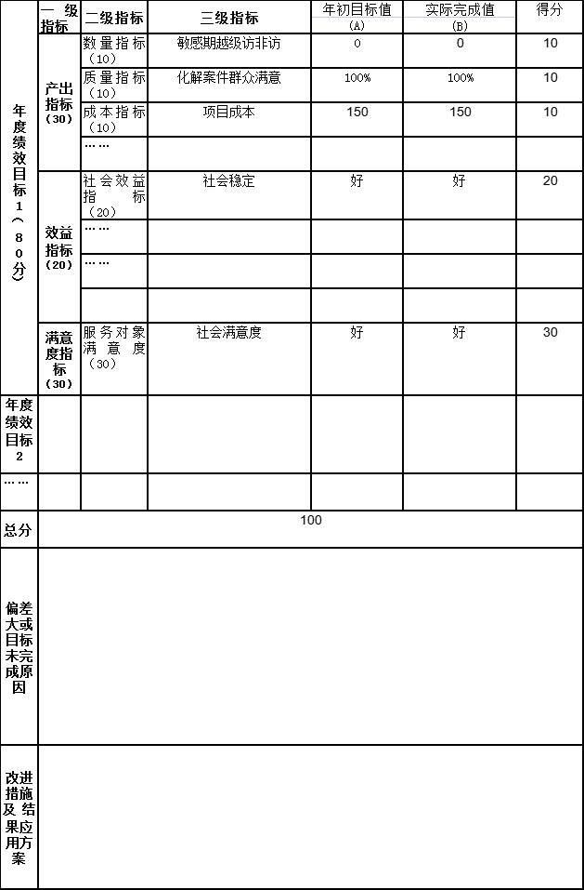
（三）绩效评价结果应用情况。
我局下一步加强对绩效目标的管理审核，拟与预算安排相结合，将其作为预算编制和资金安排的条件和依据，并对绩效完成情况进行公开。
- 专项支出、转移支付支出情况说明
本部门（单位）无财政专项支出、无专项转移支付。

第四部分名词解释
(一)一般公共预算财政拨款收入：指省级财政一般公共预算当年拨付的资金。
(二)政府性基金预算财政拨款收入：指省级财政政府性基金预算当年拨付的资金。
(三)国有资本经营预算财政拨款收入：指省级财政国有资本经营预算当年拨付的资金。
(四)上级补助收入：指从事业单位主管部门和上级单位取得的非财政补助收入。
(五)事业收入：指事业单位开展专业业务活动及其辅助活动取得的收入。
(六)经营收入：指事业单位在专业业务活动及其辅助活动之外开展非独立核算经营活动取得的收入。
(七)其他收入：指单位取得的除上述“一般公共预算财政拨款收入”、“政府性基金预算财政拨款收入”、“国有资本经营预算财政拨款收入”、“上级补助收入”、“事业收入”、“经营收入”等收入以外的各项收入。
(八)使用非财政拨款结余：指事业单位使用以前年度积累的非财政拨款结余弥补当年收支差额的金额。
(九)年初结转和结余：指单位以前年度尚未完成、结转到本年仍按原规定用途继续使用的资金，或项目已完成等产生的结余资金。
(十)本部门使用的支出功能分类科目(到项级)
1.一般公共服务支出(类)政府办公厅（室）及相关机构事务（款）信访事务（项）。反映各级政府用于接待群众来信来访方面的支出。
(十一)结余分配：指事业单位按照会计制度规定缴纳的企业所得税、提取的专用结余以及转入非财政拨款结余的金额等。
(十二)年末结转和结余：指单位按有关规定结转到下年或以后年度继续使用的资金，或项目已完成等产生的结余资金。
(十三)基本支出：指为保障机构正常运转、完成日常工作任务而发生的人员支出和公用支出。
(十四)项目支出：指在基本支出之外为完成特定行政任务或事业发展目标所发生的支出。
(十五)经营支出：指事业单位在专业活动及辅助活动之外开展非独立核算经营活动发生的支出。
(十六)“三公”经费：纳入省级财政预决算管理的“三公”经费，是指省直部门用财政拨款安排的因公出国(境)费、公务用车购置及运行费和公务接待费。其中，因公出国(境)费反映单位公务出国(境)的国际旅费、国外城市间交通费、住宿费、伙食费、培训费、公杂费等支出；公务用车购置及运行费反映单位公务用车购置支出(含车辆购置税、牌照费)及燃料费、维修费、过桥过路费、保险费、安全奖励费用等支出；公务接待费反映单位按规定开支的各类公务接待(含外宾接待)费用。
(十七)机关运行经费：指为保障行政单位（包括参照公务员法管理的事业单位）运行用于购买货物和服务的各项资金，包括办公费、印刷费、邮电费、差旅费、会议费、福利费、日常维修费、专用材料及一般设备购置费、办公用房水电费、办公用房取暖费、办公用房物业管理费、公务用车运行维护费以及其他费用。

